БАШ[ОРТОСТАН РЕСПУБЛИКА]Ы  СА[МА{ОШ РАЙОНЫ  муниципаль районЫНЫ@  }РН^к АУЫЛ СОВЕТЫ  АУЫЛ БИЛ^м^]Е  ХАКИМИ^ТЕ  452218, }рн&к ауылы, Совет урамы,2  тел. (34796) 2-61-37, 2-61-48  e-mail: urnyk_chek@bashnet.ru | 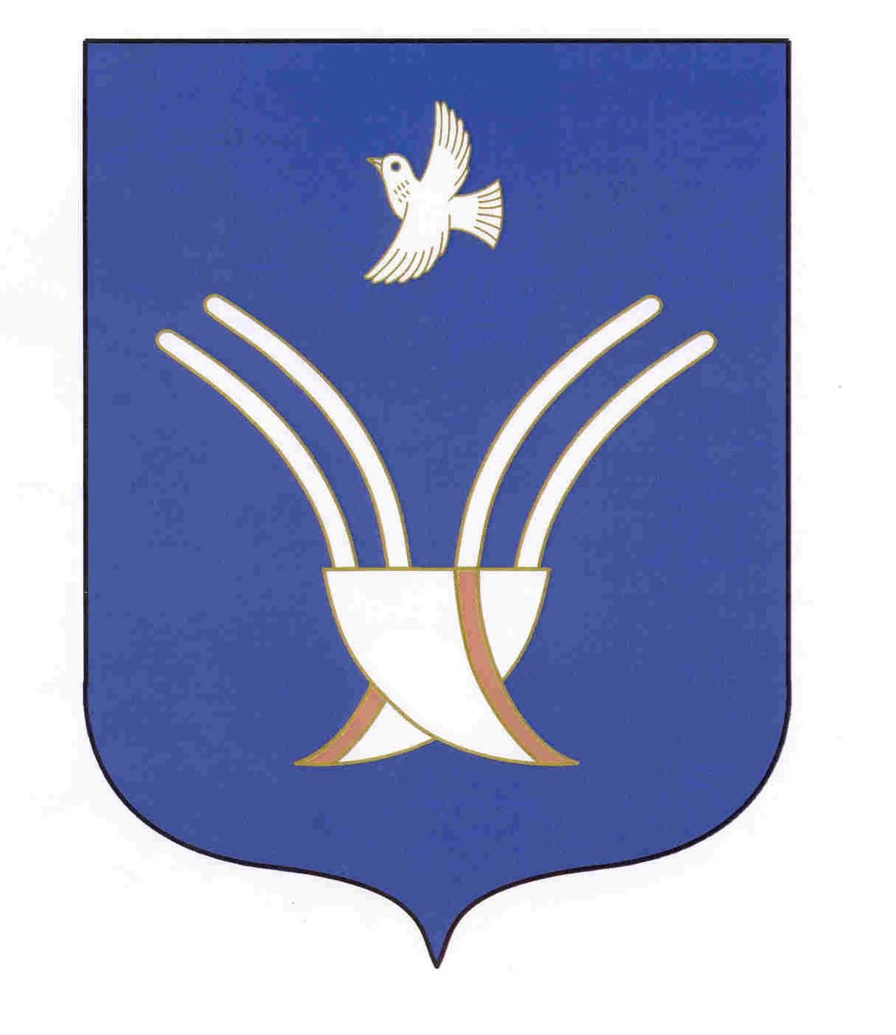 | Администрация  сельского поселения  УРНЯКСКИЙ сельсовет  муниципального района Чекмагушевский район  Республики Башкортостан  452218, с. Урняк, ул. Советская,2  тел. (34796) 2-61-37, 2-61-48  e-mail: urnyk_chek@bashnet.ru
ОКПО 04281303 ОГРН 1090260000379 ИНН 0249007100

[ а р а р ПОСТАНОВЛЕНИЕ

«27» декабрь 2021 й. № 107 «27» декабря 2021 г.

Об утверждении Плана мероприятий противодействия коррупции
в сельском поселении Урнякский сельсовет муниципального района Чекмагушевский район Республики Башкортостан на 2022-2024 годы

Во исполнение Указа Президента Российской Федерации от 1 апреля 2016 года №147 «О национальном плане противодействия коррупции на 2022-2024 годы, Администрация сельского поселения Урнякский сельсовет муниципального района Чекмагушевский район Республики Башкортостан ПОСТАНОВЛЯЕТ:

1.Утвердить план мероприятий противодействия коррупции в сельском поселении Урнякский сельсовет муниципального района Чекмагушевский район Республики Башкортостан на 2022-2024 годы (Приложение № 1)
2.Настоящее постановление обнародовать на информационном стенде и на официальном сайте администрации сельского поселения Урнякский сельсовет муниципального района Чекмагушевский район Республики Башкортостан.
3.Контроль над выполнением данного постановления оставляю за собой.

Глава сельского поселения Р.Д.Зайнетдинова

Приложение № 1
к постановлению Администрации
сельского поселения
Урнякский сельсовет
муниципального района
Чекмагушевский район
Республики Башкортостан
от «27» декабря 2021 г. № 107

План противодействия коррупции
в сельском поселении Урнякский сельсовет
муниципального района Чекмагушевский район
Республики Башкортостан на 2022 – 2024 гг.
№  п/п | Наименование мероприятий |  | Срок исполнения | Ответственные
1. Меры по законодательному обеспечению противодействия коррупции в сельском поселении Урнякский сельсовет
1.1 | Принять меры по профилактике коррупции в сельском поселении Урнякский сельсовет, включающие в себя:  - специальные требования к лицам, претендующим на замещение муниципальной должности РБ и должности муниципальной службы РБ в соответствии с федеральными законами;  -соблюдать антикоррупционное законодательство РБ;  - совершенствовать механизм анти-коррупционной экспертизы норматив-ных правовых актов в сельском поселении;  - возложить на муниципальных слу-жащих СП обязанности уведомлять о ставших им известными в связи с выполнением своих должностных обязанностей случаях коррупционных или иных правонарушений, а также привлечь к дисциплинарной и иной ответственности за невыполнение данной обязанности; |  | 2022-2024 гг.. (январь-декабрь | Глава СП
1.2 | Разработать систему мер, направлен-ных на совершенствование порядка прохождения муниципальной службы и стимулирование добросовестного исполнения обязанностей муници-пальной службы на высоком профессиональном уровне. |  | 2022-2024 гг.. (январь-декабрь | Администрация СП
2. Меры по совершенствованию управления в целях предупреждения коррупции
2.1 | Осуществлять комплекс мер, направленных на улучшение управления в социально-экономической сфере и включающих в себя:  - регламентацию использования имущества Республики Башкортостан, ресурсов Республики Башкортостан (в том числе при предоставлении государственной помощи), передачи прав на использование такого имущества и его отчуждения;  - создание условий для справедливой конкуренции на товарных рынках;  - подготовку предложений в уполномоченные федеральные органы государственной власти, направленных на совершенствование норм, регули-рующих осуществление закупок для государственных и муниципальных нужд, в целях исключения возмож-ности их произвольного толкования, дискриминация и предоставления неоправданных преимуществ;  - обеспечение контроля за выполне-нием принятых контрактных обяза-тельств, прозрачности процедур закупок, преимущественное использо-вание механизма аукционных торгов и биржевой торговли при отчуждении имущества РБ;  - соблюдение прав и законных интересов граждан и организаций, включая введение административных регламентов по каждой из таких функций и системы оценки качества их выполнения. |  | 2022-2024 гг.. (январь-декабрь | Глава СП
2.2 | Реализовать систему мер, направленных на совершенствование функционирования государственного аппарата и включающих в себя:  - реализацию прав граждан на получение достоверной информации;  - создание системы контроля дея-тельности муниципальных служащих со стороны институтов гражданского общества;  - сокращение излишней численности муниципальных служащих с одно-временным привлечением на муниципальную службу квалифициро-ванных специалистов и созданием адекватных материальных стимулов в зависимости от объема и результатов работы;  - повышение ответственности за непринятие мер по устранению причин коррупции;  - разработку и внедрение стандартов государственных услуг и регламентов исполнения управленческих функций, а также оптимизацию и конкретизацию полномочий МСУ и их работников, которые должны быть закреплены в административных регламентах; |  | 2022-2024 гг.. (январь-декабрь | Администрация СП
2.3 | Рассмотрение вопроса о целесообразности создания комиссии по профилактике коррупционных и иных правонарушений с возложением на них следующих функций:  - обеспечение соблюдения муници-пальными служащими ограничений, установленных Федеральными законами о муниципальной службе;  - обеспечение деятельности комиссий по разрешению конфликта интересов;  - принятие мер по предотвращению конфликта интересов, в том числе после ухода муниципального служащего с муниципальной службы Республики Башкортостан;  - оказание консультативной помощи по вопросам, связанным с применением на практике правил служебного поведения муниципальных служащих:  - обеспечение реализации обязанности муниципальных служащих сообщать о ставших им известными в связи с выполнением своих должностных обязанностей случаях коррупционных или иных правонарушений, а также осуществление проверки достовернос-ти таких сведений и сведений о доходах, имуществе и обязательствах имущественного характера, представляемых муниципальными служащими;  - проведение служебных рассле-дований случаев коррупционных проявлений;  - взаимодействие с правоохрани-тельными органами. |  | 2022-2024 гг.. (январь-декабрь | Администрация СП
2.4 | Рассмотрение вопроса о целесообразности обязательного страхования рисков социального характера (обязательное медицинское страхование, страхование ответственности). |  | 2022-2024 гг.. (январь-декабрь | Администрация СП
2.5 | Повышение качества и оперативности оказания наиболее социально значимых услуг, в частности путем применения системы «одного окна» и электронного обмена информацией. |  | 2022-2024 гг.. (январь-декабрь | Администрация СП
3. Меры по повышению качества правового просвещения
3.1 | Для повешения качества правового просвещения необходимы:  - поддержка со стороны Республики Башкортостан широкого участия общественных и религиозных объединений в деятельности, направленной на формирование в обществе нетерпимого отношения к коррупции;  - формирование в обществе и аппа-рате Администрации сельского по-селения уважительного и бережного отношения к частной собственности;  - повышение правовой культуры общества в целом. |  | 2022-2024 гг.. (январь-декабрь | Администрация СП
4. Первоочередные меры по реализации настоящего Плана
4.1 |  | Администрации сельского поселения в пределах своей компетенции принять меры:  - по обеспечению исполнения муниципальными служащими огра-ничений и запретов, установленных Федеральными законами о муниципальной службе;  - по соблюдению муниципальными служащими общих принципов служебного поведения; | 2022-2024 гг.. (январь-декабрь | Администрация СП
4.2 |  | Предусмотреть разработку и финансирование мероприятий:  - по созданию и использованию инновационных технологий управле-ния и администрирования, повышаю-щих объективность и обеспечиваю-щих прозрачность управленческих процессов. | 2022-2024 гг.. (январь-декабрь | Администрация СП
4.3 |  | Антикоррупционной комиссии сельского поселения:  - обеспечить контроль за исполнением настоящего Плана;  - рассматривать на своих заседаниях наиболее актуальные вопросы про-тиводействия коррупции и выраба-тывать действенные и эффективные меры по борьбе с ней. | 2022-2024 гг.. (январь-декабрь | Администрация СП
4.4 |  | Провести работу по формированию у муниципальных служащих отрица-тельного отношения к коррупции, привлекать для этого общественные объединения, уставными задачами которых является участие в противодействии коррупции, и другие институты гражданского общества. Каждый установленный факт коррупции предавать гласности | 2022-2024 гг.. (январь-декабрь | Глава СП
4.5 |  | Обеспечить контроль за выполнением лицами, замещающими должности муниципальной службы АСП Урнякский сельсовет обязанности сообщать в случаях , установленными федеральными законами о получении ими подарка в связи с их должност-ным положением или в связи с испол-нением ими служебных обязанностей | 2022-2024 гг.. (январь-декабрь | Глава СП
4.6 |  | Провести мероприятия по формирова-нию у муниципальных служащих негативного отношения к получению подарков этими служащими в связи с их должностным положением или в связи с исполнением ими служебных обязанностей | 2022-2024 гг.. (январь-декабрь | Глава СП
4.7 |  | По каждому случаю несоблюдения ограничений, запретов и неисполне-ния обязанностей, установленных в целях противодействия коррупции, нарушения ограничений, касающихся получения подарков и порядка сдачи подарков осуществлять проверку в соответствии с НПА Российской Федерации и Республике Башкортос-тан и применять соответствующие меры ответственности | 2022-2024 гг.. (январь-декабрь | Глава СП
4.8 |  | Разработать и осуществить комплекс организационных, разъяснительных и иных мер по недопущению муници-пальными служащими поведения, ко-торое может восприниматься окру-жающими как обещание или предло-жение дачи взятки либо как согласие принять взятку или как просьба о даче взятки | 2022-2024 гг. (январь-декабрь | Глава СП
4.9 |  | Осуществлять повышение квали-фикации муниципальных служащих, в должностные обязанности которых входит участие в противодействии коррупции | 2022-2024 гг. (январь-декабрь | Глава СП
4.10 |  | Незамедлительно информировать органы прокуратуры о выявленных фактах несоблюдения бывшими муниципальными служащими, их работодателями ограничений и обязанностей, установленных ст. 12 Федерального закона «О противодействии коррупции», для принятия мер реагирования | 2022-2024 гг. (январь-декабрь | Глава СП
4.11 |  | Проведение работы по выявлению, предотвращению и урегулированию конфликта интересов в деятельности муниципальных служащих | 2022-2024 гг. (январь-декабрь | Глава СП
4.12 |  | Повышение эффективности противо-действия коррупции при учете и использовании муниципального имущества в том числе осуществление работы по недопущению возникновения конфликта интересов | 2022-2024 гг. (январь-декабрь | Глава СП
4.13 |  | Повышение эффективности проти-водействия коррупции при осуществ-лении закупок товаров, услуг для обеспечения муниципальных нужд, в том числе осуществление работы по недопущению возникновения конфликта интересов. | 2022-2024 гг. (январь-декабрь | Глава СП
4.14 |  | Повышение эффективности внутрен-него финансового аудита в органам местного самоуправления | 2022-2024 гг. (январь-декабрь | Глава СП
4.15 |  | Привлечение независимых экспертов для проведения независимой антикор-рупционной экспертизы нормативно-правовых актов и их проектов | 2022-2024 гг. (январь-декабрь | Глава СП
4.16 |  | Рассмотрение совещательными орга-нами при руководителях органов местного самоуправления вопросов, касающихся состояния работы по противодействию коррупции, в том числе по предотвращению конфликта интересов, а также принятию конкрет-ных мер по совершенствованию такой работы | 2022-2024 гг.. (январь-декабрь | Глава СП
4.17 |  | Организация проведения повышения квалификации муниципальных служа-щих, в должностные обязанности которых входит участие в противодействии коррупции | 2022-2024 гг. (январь-декабрь | Глава СП
4.18 |  | Внедрение компьютерных программ, разработанных на базе специального программного обеспечения («Справки БК», и «Справки ГС») в целях запол-нения и формирования в электронной форме справок о доходах, расходах, об имуществе и обязательствах имущественного характера | 2022-2024 гг.. (январь-декабрь | Глава СП

Управляющий делами Л.Ф.Хусаенова

ПРИЛОЖЕНИЕ № 1
к Плану противодействия
коррупции в сельском поселении
Урнякский сельсовет
муниципального района
Чекмагушевский район
Республики Башкортостан

Состав комиссии по профилактике коррупционных и иных правонарушений по сельскому поселению Урнякский сельсовет муниципального района
Чекмагушевский район Республики Башкортостан

Председатель комиссии – Зайнетдинова Расима Дамировна – глава сельского поселения

Члены комиссии:
1. Хусаенова Люза Фаритяновна – управляющий
делами сельского поселения

2.Хасбулатов Булат Фанисович– депутат
избирательного округа №2
3.Зайнетдинова Венера Илгамовна– депутат
избирательного округа № 8

